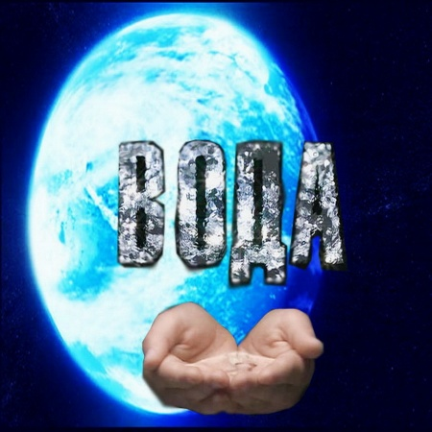
Непосредственная образовательная деятельность по проекту в средней группе
«Волшебница вода».

«Мы изучаем воду»
Цель: познакомить детей с основными свойствами воды.
Программные задачи:
- познакомить детей с основными свойствами воды: прозрачность; вода меняет цвет; вода может быть растворителем, вода жидкая и не имеет формы.
- развивать познавательную активность детей в процессе экспериментирования;
- закреплять умение работать с прозрачной посудой: стаканчиками, палочками;
- развивать умственные операции: сравнение, обобщение, способность анализировать;
- активизировать и обогащать словарь детей, развивать связную речь, умение рассуждать, делать выводы;
- стимулировать самостоятельное формулирование выводов.
- воспитывать бережное отношение к воде.
- воспитывать умение работать в коллективе, договариваться..

Материалы и оборудование:
Демонстрационный материал: картинки – отгадки, схемы – выводы для экспериментов, емкости разной формы, песок, сахар, ложка для размешивания, емкости разной формы, пластиковые баночки с водой, аудио запись для физкультминутки.

Раздаточный материал: шапочки, пластиковые баночки по три на каждого ребенка: с водой, с молоком, ложечки, кисти, краска гуашь,

ХОД ЗАНЯТИЯ
Часть 1.
Воспитатель:
-Ребята, сегодня к нам снова пришли гости, давайте дружно поздороваемся, и больше не будем отвлекаться.
-Сегодня у нас необычный день. Мы будем с вами играть в очень интересную игру, которая называется «Ученые – исследователи».
-А вы знаете, кто такие ученые?
/ответы детей/.
- Вот мы сейчас станем настоящими учеными – исследователями, но для этого нужно сначала отгадать загадки:
/после каждой отгаданной загадки, на доску вывешивается картинка с отгадкой/

1. Течёт, течёт не вытечет
Бежит, бежит не выбежит (Река).

2. Шириною широко,
Глубиною глубоко,
День и ночь о берег бьётся,
Из него вода не пьётся, потому что не вкусна –
И горька, и солона. (Море).

3. В голубенькой рубашке
Бежит по дну овражка (Ручеёк).

4. Кто это такой садовник?
Полил вишню и крыжовник,
Полил сливы и цветы,
Вымыл травы и листы.
А как сумерки настали,
Нам по радио сказали,
Что и завтра к нам придет
И польет наш огород. (Дождь).

5. Все обходят это место.
Здесь земля –
Как будто тесто,
Здесь осока, кочки, мхи…
Нет опоры для ноги. (Болото).

Воспитатель: Вот молодцы, все загадки отгадали правильно!
Скажите, ребята, о чем же все эти загадки?
Дети: о воде
Воспитатель: Да, верно, о воде. И вот сейчас мы станем настоящими исследователями воды. Давайте, пройдем на свои места, наденем шапочки настоящих исследователей воды.
/дети проходят на свои места, надевают шапочки ученых/.

Воспитатель дает установку на внимание, осанку.

Часть 2. 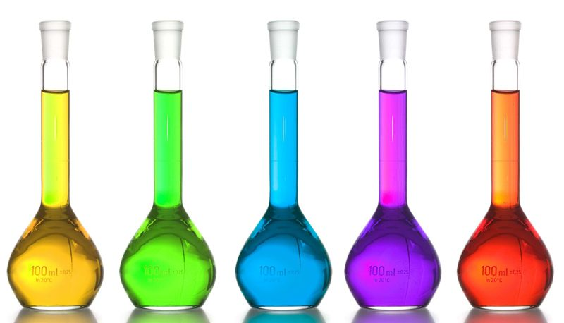

Воспитатель:
-Нет ни одного живого организма, который может прожить без воды. Вода бывает разная: морская солёная и речная пресная. Вода настоящая волшебница. Она умеет превращаться и изменяться, она обладает разными свойствами.

- Вот и мы сейчас как настоящие ученые и будем разбираться, действительно ли вода – волшебница.
Итак, приступим к исследованию.

- Воспитатель: - первым делом, мы узнаем, что вода – жидкая, может течь. Не имеет формы.
Воспитатель аккуратно переливает воду из одного стакана в другой.
Воспитатель: Вода льется? Почему? Потому что она жидкая. Если бы вода не была жидкой, то она не смогла бы течь в реках и ручейках, не текла бы из крана. Поскольку вода жидкая, может течь, ее называют жидкостью.
Вода – жидкая, она не имеет формы, поэтому она может принимать форму сосуда, в которую её наливают. Например, если налить воду в круглую колбу, то вода тоже «круглая», а если в длинную узкую колбу, то вода тоже «узкая», или даже может быть «квадратной».
- Что можно сказать в результате этого исследования?
/ответы детей/
- Правильно. Первое изученное и проверенное свойство воды – жидкая. А чтобы вам лучше запомнить, я приготовила специальные схемы.
Вывешивается схема – вывод.
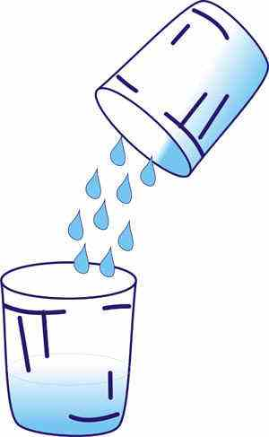

- Воспитатель – Следующий вопрос исследования: вода прозрачная или нет?
/Перед детьми стоят два стаканчика: один с водой, другой – с молоком. В оба стаканчика положить по ложечке/.
Воспитатель: Перед вами, ребята, стоят два стаканчика: с водой и молоком, положите в каждый стаканчик по ложечке. В каком из стаканчиков ложка видна, а в каком – нет? Почему? - Да, вы правы, следующее проверенное свойство воды: прозрачность.

Выслушиваются ответы детей и делается вывод, что ложку через воду увидеть можно, следовательно, вода прозрачная, а молоко – нет. Вывешивается соответствующая карточка – схема.
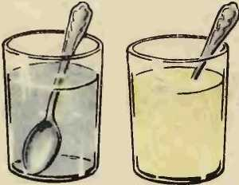

Воспитатель: - всем нужен отдых, даже ученым, и сейчас наша команда исследователей тоже будет отдыхать.
Физкультминутка:
Проводится музыкальная физкультминутка «Капельки»
(текст Анна Яранова. Исп. Юлия Степанова - Пинус)

- Воспитатель: Отдохнули? Продолжим научную работу.
- Может ли вода быть растворителем или нет?
Воспитатель ставит два стаканчика с водой. В один из них положит песок пробует размешать его ложкой.
Воспитатель: Что получается? Растворился песок или нет? Возьмем другой стаканчик и насыплем в него ложечку сахарного песка, размешаем его. Что теперь произошло? В каком из стаканчиков песок растворился? Что сделали и к какому выводу пришли?
Дети рассказывают, приходят к выводу, что вода частично является растворителем. Вывешивается соответствующая карточка схема.
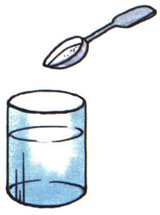

Воспитатель: - Еще одно свойство, которое мы изучим: может ли вода менять цвет?
Перед вами лежат кисточки, но они не простые, а волшебные, опустите кисточки в стакан с водой, помойте в воде кисточку, и посмотрите, что получится.
В стаканчике с водой дети моют кисть с гуашевой краской.

Воспитатель: - Что произошло? Краска не просто растворилась, но и окрасила воду. Вот вода, какая волшебница! Она может менять цвет. Что можно сказать в этом случае?
Опрашивается несколько детей.
Воспитатель: - правильно: вода может менять цвет.
Вывешивается соответствующая карточка схема.
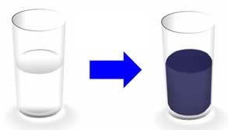

Воспитатель: Ребята, мы сегодня замечательно потрудились, а давайте еще раз вспомним, что сегодня мы изучали и что нового узнали.
/Дети делают общий вывод: вода – жидкая, прозрачная, может менять цвет, частично является растворителем используя карточки - схемы /.

Воспитатель: Мы с вами настоящие ученые, узнали много нового и интересного! Вам понравилась наша игра? Мы должны снова стать обычными ребятами, снять шапочки. Мы с вами обязательно еще в такую игру поиграем.

